天津一中2015-2016-2高三年级第四次月考数学（文科）试卷
一、选择题：（本大题共8小题，每小题5分，共40分.在每小题所给出的四个选项中,只有一项是符合题目要求的）
1．已知集合$M=\left\{x|−2<x<3\right\}$，$N=\left\{x|\text{lg}\left(x+2\right)≥0\right\}$，则$M∩N$＝（ ）
A．$\left(−2,+∞\right)$ B．$[−1,3)$
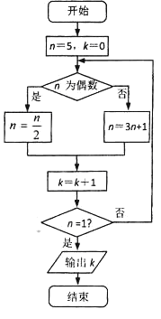
C．$(−2,−1]$ D．$\left(−2,3\right)$
2． _从装有3个红球，2个白球的袋中任取3个球，则所取的3个球中至少有1个白球的概率是（ ）
A．$\frac{1}{\text{10}}$ B．$\frac{3}{\text{10}}$
C．$\frac{3}{5}$ D．$\frac{9}{\text{10}}$
３．若程序框图如图所示,则该程序运行后输出$k$的值是（ ）
A.$4$ B.$5$
C.$6$ D.$7$

4．下列命题为真命题的是（ ）
A．“$x=5$”是“$x^{2}−4x−5=0$”的充分不必要条件
B．若$p∨q$为真命题，则$p∧q$为真命题
C．命题“若$x<−1$，则$x^{2}−2x−3>0$”的否命题为“若$x<−1$，则$x^{2}−2x−3≤0$”
D．若命题$p:∃x∈R$，使$x^{2}+x+1<0$，则$¬p:∀x∈R$，使$x^{2}+x+1>0$
中华资源库5．已知双曲线$\frac{y^{2}}{a^{2}}−\frac{x^{2}}{b^{2}}=1\left(a>0,b>0\right)$的一条渐近线与$y=\sqrt{3}x−1$平行，且它的一个焦点在抛物线$x^{2}=\text{24}y$的准线上，则双曲线的方程为（ ）
A．$\frac{y^{2}}{\text{36}}−\frac{x^{2}}{\text{108}}=1$ B．$\frac{y^{2}}{9}−\frac{x^{2}}{\text{27}}=1$ C．$\frac{y^{2}}{\text{108}}−\frac{x^{2}}{\text{36}}=1$ D．$\frac{y^{2}}{\text{27}}−\frac{x^{2}}{9}=1$

6．如图$\text{AD}$,$\text{AE}$,$\text{BC}$分别与圆$O$切于点$D$,$E$,$F$,延长$\text{AF}$与圆$O$交于另一点$G$。
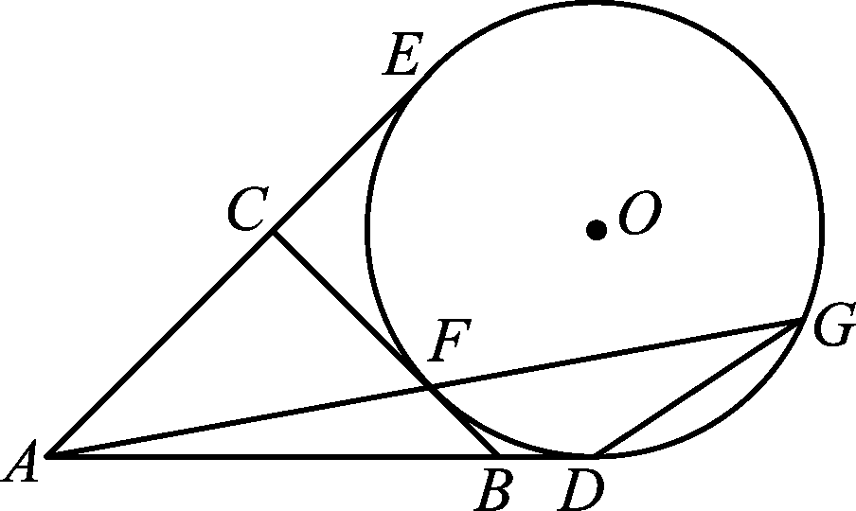
给出下列三个结论：
①$\text{AD}+\text{AE}=\text{AB}+\text{BC}+\text{CA}$
②$\text{AF}⋅\text{AG}=\text{AD}⋅\text{AE}$
③△$\text{AFB}$∽△$\text{ADG}$
其中正确结论的序号是（ ）
A．①② B．②③ C．①③ D．①②③
7．已知$f\left(x\right)$是定义在$\left(0,+∞\right)$上的函数，对任意两个不相等的正数$x_{1},x_{2}$，
都有$\frac{x_{2}f\left(x_{1}\right)−x_{1}f\left(x_{2}\right)}{x_{1}−x_{2}}<0$，记$a=\frac{f\left(2^{0\text{.}2}\right)}{2^{0\text{.}2}}$，$b=\frac{f\left(0\text{.}2^{2}\right)}{0\text{.}2^{2}}$，$c=\frac{f\left({\text{log}}_{2}5\right)}{{\text{log}}_{2}5}$，则（ ）
A．$a<b<c$ B．$b<a<c$ C．$c<a<b$ D．$c<b<a$
8．定义域为的偶函数满足对任意，有，且当 时，，若函数在上至少有三个零点，则的取值范围是（ ）
A． B． C． D．
二、填空题：（本大题共6小题，每小题5分，共30分，将答案填在题中横线上）
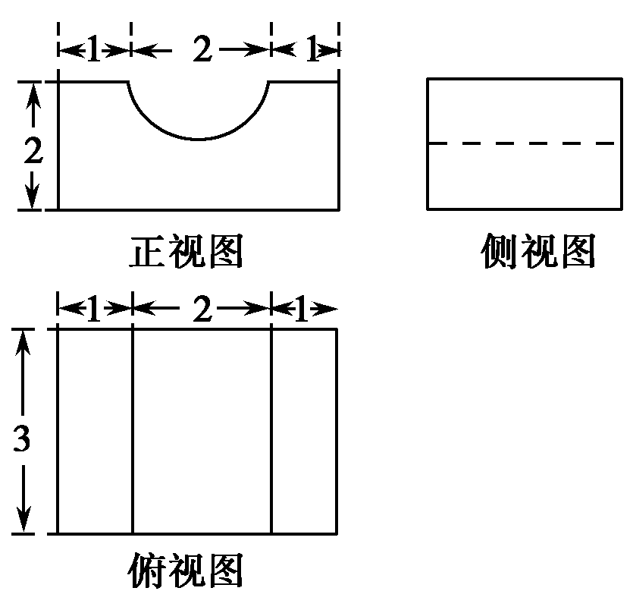
9．若$a$为实数，且$\frac{2+\text{ai}}{1+i}=3+i$，则$a=$4___________

10．已知某几何体的三视图如图所示，其中正视图中半圆的直径为2，则该几何体的体积为__________________

11．已知曲线$y=x+\text{ln}x$在点$\left(1,1\right)$处的切线与曲线$y={\text{ax}}^{2}+\left(a+2\right)x+1$相切，则$a=$ ____8_______

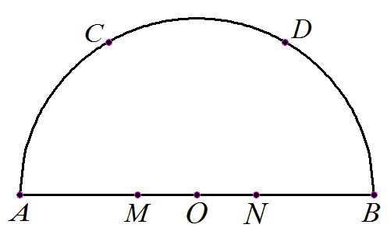
12．已知$a,b,c$都是正实数，且满足${\text{log}}_{9}\left(9a+b\right)={\text{log}}_{3}\sqrt{\text{ab}}$，则使$4a+b≥c$恒成立的$c$的取值范围是 $(0,\text{25}]$ _______
第13题
13．如图$\text{AB}$是半圆$O$的直径，$C,D$是弧$\text{AB}$的三等分点，$M,N$是线段$\text{AB}$的三等分点，若$\text{OA}=6$，则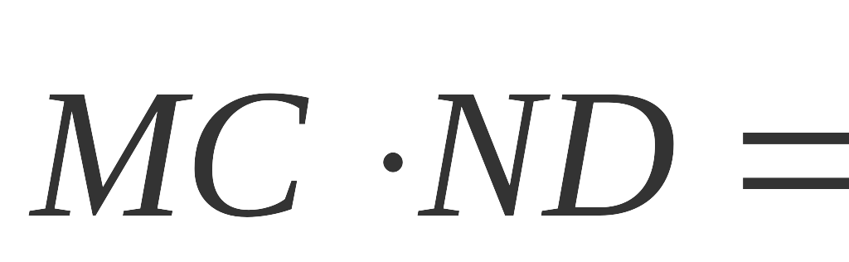 __________
来源：www.ziyuanku.com14．已知，且在区间有最小值，无最大值，则＝________________

三、解答题：（本大题共6小题，共80分，解答应写出文字说明、证明过程或演算步骤）
15．（本小题满分13分）
在锐角中，内角A，B，C的对边，已知，
（Ⅰ）若的面积等于，求
（Ⅱ）求的取值范围
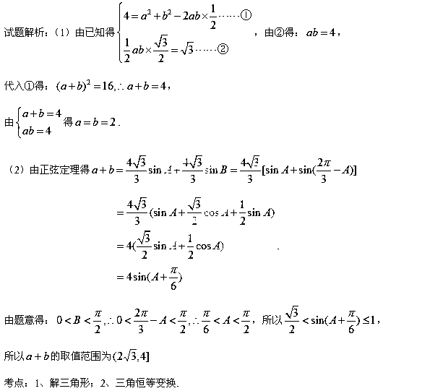

16．（本小题满分13分）
某工厂用两种不同原料均可生产同一产品，若采用甲种原料，每吨成本1 000元，运费500元，可得产品90千克；若采用乙种原料，每吨成本为1500元，运费400元，可得产品100千克，如果每月原料的总成本不超过6 000元，运费不超过2 000元，那么此工厂每月最多可生产多少千克产品？
分析：将已知数据列成下表：
 | 甲原料（吨） | Ziyuanku.com乙原料（吨） | 费用限额
成本 | 1 000 | 1 500 | 6 000
运费 | 500 | 中华资源库400 | 2 000
产品 | 90 | 100
解：设此工厂每月甲、乙两种原料各x吨、y吨，生产z千克产品，则
$\begin{aligned}\left\{x≥0, | \right.\left\{y≥0, | \right.\left\{\text{1000}x+\text{1500}y≤\text{6000}, | \right.\end{aligned}$
z=90x+100y.
作出以上不等式组所表示的平面区域，即可行域，如右图：
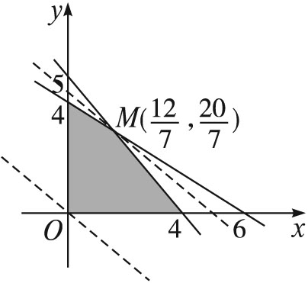
由$\begin{aligned}\left\{2x+3y=\text{12}, | \right.\end{aligned}$得$\begin{aligned}\left\{x=\frac{\text{12}}{7}, | \right.\end{aligned}$
令90x+100y=t，作直线:90x+100y=0，即9x+10y=0的平行线90x+100y=t，当90x+100y=t过点M（$\frac{\text{12}}{7}$,$\frac{\text{20}}{7}$）时，直线90x+100y=t中的截距最大.
由此得出t的值也最大，z_{max}=90×$\frac{\text{12}}{7}$+100×$\frac{\text{20}}{7}$=440.
答：工厂每月生产440千克产品.
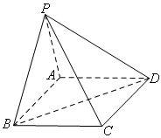
17．（本小题满分13分）
如图，在四棱锥$P−\text{ABCD}$中，底面$\text{ABCD}$是矩形．已知$\text{AB}=3,\text{AD}=2,\text{PA}=2,\text{PD}=2\sqrt{2},∠\text{PAB}={\text{60}}^{∘}$
（Ⅰ）证明$\text{AD}⊥$平面$\text{PAB}$
（Ⅱ）求异面直线$\text{PC}$与$\text{AD}$所成的角的正切值的大小
（Ⅲ）求二面角$P−\text{BD}−A$的正切值的大小

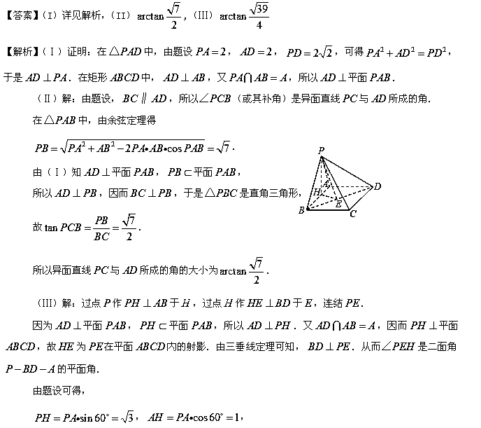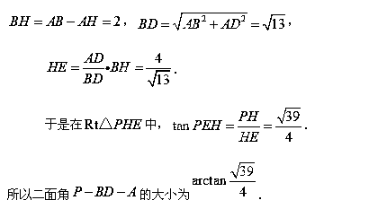

18．（本小题满分13分）
已知数列$\left\{a_{n}\right\}$中，$a_{1}=1,a_{n+1}=\frac{a_{n}}{a_{n}+3}(n∈N^{})$
中华资源库（Ⅰ）求证：$\left\{\frac{1}{a_{n}}+\frac{1}{2}\right\}$是等比数列，并求$\left\{a_{n}\right\}$的通项公式$a_{n}$
（Ⅱ）数列$\left\{b_{n}\right\}$满足$b_{n}=(3^{n}−1)⋅\frac{n}{2^{n}}⋅a_{n}$，数列$\left\{b_{n}\right\}$的前n项和为$T_{n}$，若不等式$(−1)^{n}λ<T_{n}+\frac{n}{2^{n−1}}$对一切$n∈N^{}$恒成立，求$λ$的取值范围
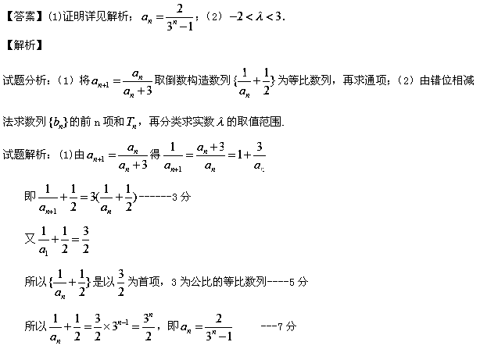（2）$b_{n}=\frac{n}{2^{n−1}}$
$T_{n}=1×\frac{1}{2^{0}}+2×\frac{1}{2^{1}}+3×\frac{1}{2^{2}}+⋯+(n−1)×\frac{1}{2^{n−2}}+n×\frac{1}{2^{n−1}}$
$\frac{T_{n}}{2}= 1×\frac{1}{2^{1}}+2×\frac{1}{2^{2}}+⋯+(n−1)×\frac{1}{2^{n−1}}+n×\frac{1}{2^{n}}$，
两式相减得
$$\frac{T_{n}}{2}=\frac{1}{2^{0}}+\frac{1}{2^{1}}+\frac{1}{2^{2}}+⋯+\frac{1}{2^{n−1}}−n×\frac{1}{2^{n}}=2−\frac{n+2}{2^{n}}$$
$∴T_{n}=4−\frac{n+2}{2^{n−1}}$---------------------------12分
$$∴(−1)^{n}λ<4−\frac{2}{2^{n−1}}$$
若n为偶数，则$∴λ<4−\frac{2}{2^{n−1}},∴λ<3$
若n为奇数，则$∴−λ<4−\frac{2}{2^{n−1}},∴−λ<2,∴λ>−2$
$∴−2<λ<3$----------------------15分

19．（本小题满分14分）
已知椭圆$C$：$(a>b>0)$经过$D(2,0)$，$E(1,\frac{\sqrt{3}}{2})$两点
（Ⅰ）求椭圆$C$的方程
（Ⅱ）若直线与椭圆$C$交于不同两点$A$，$B$，点$G$是线段$\text{AB}$中点，点$O$是坐标
原点，设射线$\text{OG}$交椭圆$C$于点$Q$，且
①证明： ②求△$\text{AOB}$的面积
【答案】(1)；(2)
【解析】
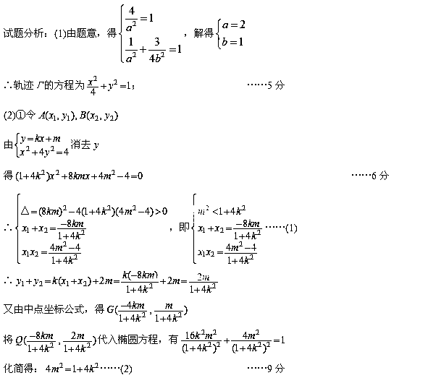
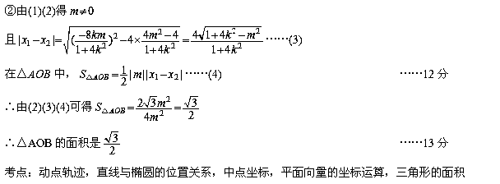

20．（本小题满分14分）
已知$P(x,y)$为函数$y=1+\text{ln}x$图象上一点，$O$为坐标原点，记直线$\text{OP}$的斜率$k=f(x)$
（Ⅰ）若函数在区间上存在极值，求实数的取值范围
（Ⅱ）当 时，不等式恒成立，求实数的取值范围
（Ⅲ）求证：
